Государственное бюджетное профессиональное образовательное учреждение
«Ейский медицинский колледж»
министерства здравоохранения Краснодарского края

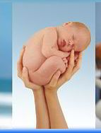

Студенческий профессиональный конкурс
«Диспансеризация беременных»

ПМ.01 Медицинская и медико-социальная помощь женщине, новорожденному, семье при физиологическом течении беременности,

родов, послеродового периода

МДК.01.01. Физиологическое акушерство
Специальность 31.02.02 Акушерское дело
Курс 2 Семестр 3

Подготовил:
преподаватель первой
квалификационной категории,
Заслуженный Учитель Кубани
Сапожникова Н.Г.

2016
Государственное бюджетное профессиональное образовательное учреждение
«Ейский медицинский колледж»
министерства здравоохранения Краснодарского края

Рассмотрено и одобрено на заседании  ЦК профессионального цикла № 2  Протокол № 2  от « 3 » октября 2016 г.  Председатель ЦК ______ Н. Г. Сапожникова | УТВЕРЖДАЮ  Зав. отделом по практическому  обучению  ___________ Гайбуллаева Д.Г  « ____ » ______________2016 г.

Методическая разработка
Студенческого профессионального конкурса
«Диспансеризация беременных»

ПМ.01 Медицинская и медико-социальная помощь женщине, новорожденному, семье при физиологическом течении беременности,

родов, послеродового периода

МДК.01.01. Физиологическое акушерство
Специальность 31.02.02 Акушерское дело
Курс 2 Семестр 3

Подготовил:
преподаватель первой
квалификационной категории,
Заслуженный Учитель Кубани
Сапожникова Н.Г.

2016
Содержание:
- Пояснительная записка ……………………………………4
- Подготовка к конкурсу ……………………………………5
- Положение о конкурсе ……………………………………6
- Организация конкурса……………………………………..8
- Сценарий конкурса……………………………………….11
- Приложение 1
- Приложение 2
- Приложение 3
- Приложение 4
- Приложение 5
- Приложение 6

Пояснительная записка

Студенческий профессиональный конкурс «Диспансеризация беременных» проводится по ПМ.01 Медицинская и медико-социальная помощь женщине, новорожденному, семье при физиологическом течении беременности, родов, послеродового периода: раздел 1. Проведение диспансеризации и патронажа беременных по МДК. 01.01. Физиологическое акушерство;
раздел 2. Проведение физиопсихопрофилактической помощи беременным по МДК.01.02. Физиопсихопрофилактическая подготовка беременных к родам. Диспансеризация беременных является частью работы акушерки амбулаторно с врачами-акушерами-гинекологами, а в случае их отсутствия при физиологически протекающей беременности – медицинскими работниками фельдшерско-акушерских пунктов. Основной задачей диспансерного наблюдения женщин в период беременности является предупреждение и ранняя диагностика возможных осложнений беременности, родов, послеродового периода и патологии новорожденных.
При организации учебного процесса проведение профессионального конкурса обеспечивает включение студентов в активное взаимодействие и общение в процессе образовательной деятельности. Формирование умений самостоятельно пополнять знания, ориентироваться в огромном потоке информации – одно из направлений совершенствования качества подготовки.
Проведение профессионального конкурса является одной из форм внеаудиторной работы студентов, стимулирующей их интерес к профессиональной деятельности, максимально приближенной к практической работе, способе формирования первоначального практического опыта.
Профессиональный конкурс обеспечивает педагогическое взаимодействие преподаватель - студент при максимальной самостоятельности, активности, инициативе последних. В общении, коллективной познавательной деятельности формируется личность и развивается профессиональное мышление.
Подготовка к конкурсу

1. Отбор участников среди студентов II курса:
241 группа, специальность «Акушерское дело».

2. Условия конкурса сообщаются за 10 дней с целью подготовки домашнего задания.

3. Домашнее задание:
Повторить:
- Раздел 1. Проведение диспансеризации и патронажа беременных
по МДК. 01.01. Физиологическое акушерство.
- Раздел 2. Проведение физиопсихопрофилактической помощи беременным по МДК.01.02. Физиопсихопрофилактическая подготовка беременных к родам.

- Знать медицинскую терминологию по акушерству.
- Знать медицинский инструментарий, используемый в акушерстве.
- Подготовить визитную карту команды.
- Подготовить беседу для беременных в «Школе матерей».

Девиз конкурса: БЕЗОПАСНОЕ МАТЕРИНСИВО -
ДА ЗДРАВСТВУЕТ ЖИЗНЬ!

Положение о конкурсе

Конкурс направлен на расширение знаний и совершенствование умений по профессиональному модулю ПМ.01 Медицинская и медико-социальная помощь женщине, новорожденному, семье при физиологическом течении беременности, родов, послеродового периода. При подготовке, в процессе проведения конкурса акцент делается на развитие самостоятельности студентов, подготовки их к самообразованию, развитию творческих и интеллектуальных способностей, формированию первоначального практического опыта, профессиональных и общих компетенций:
Формирование первоначального практического опыта:
- проведения диспансеризации и патронажа беременной и родильницы;
- физиопсихопрофилактической подготовки беременных к родам;
- проведения ухода, обследования беременных.
Общих компетенций:
- ОК 1. Понимать сущность и социальную значимость будущей профессии, проявлять к ней устойчивый интерес;
- ОК 2. Организовывать собственную деятельность, выбирать типовые методы и способы выполнения профессиональных задач, оценивать их эффективность и качество;
- ОК 4. Осуществлять поиск и использование информации, необходимой для эффективного выполнения профессиональных задач, профессионального и личностного развития;
- ОК 6. Работать в коллективе и команде, эффективно общаться с коллегами, руководством, потребителями;
- ОК 10. Бережно относиться к историческому наследию и культурным традициям народа, уважать социальные, культурные и религиозные различия;
- ОК 11. Быть готовым брать на себя нравственные обязательства по отношению к природе, обществу и человеку.
Профессиональных компетенций:
ПК 1.1. Проводить диспансеризацию и патронаж беременных и родильниц.
ПК 1.2. Проводить физиопсихопрофилактическую подготовку беременных к родам, обучение мерам профилактики осложнений беременности, родов и послеродового периода.
ПК 1.7. Информировать пациентов по вопросам охраны материнства и детства, медицинского страхования.
Цели проведения конкурса
Образовательная:
- закрепить, расширить и углубить знания по диспансеризации беременной.
Развивающая:
- развивать познавательный интерес к профессиональной деятельности;
- понимать сущность и социальную значимость профессии;
- развивать клиническое мышление, память, внимание, коммуникативные способности, творческую активность;
- развивать умение поиска и использование информации.
Воспитательная:
- формировать специалиста, понимающего сущность и социальную значи-мость будущей профессии.
Способы и методы обучения
Конкурс – это:
➢мотивирующее;
➢воспитательное;
➢образовательное мероприятие по подготовке профессиональных кадров для работы в практическом здравоохранении.
Продолжительность: 60 минут
Вид мероприятия: внеаудиторное
Место проведения: актовый зал поликлиники №2
Дата проведения: 18.11.2016 г.
Время: 11⁰⁰
Организация конкурса
Конкурс проводится по плану работы колледжа и в рамках проведения недели ЦК профессионального цикла №2.
В организации проведения конкурса участвуют отдел практического обучения, заведующий многопрофильным отделением, преподаватель. Они формируют вопросы и практические задания к конкурсу, озвучивают условия и комментируют действия команд студентов, участвуют в профессиональном конкурсе, знакомят с условиями конкурса и требованиями к команде.
Формируют состав жюри и избирают председателя.
Участники конкурса: Студенты 2 курса 241 группы Специальность 31.02.02 Акушерское дело. От каждой подгруппы 241 группы представлена команда по 5 человек, из них выбирается капитан, который руководит подготовкой подгруппы к конкурсу. Каждая команда готовит домашнее задание: название, приветствие, эмблему, девиз и беседу по физиопсихопрофилактической подготовке беременных к родам. Студенты, не входящие в состав команды, составляют группу болельщиков.
Разрабатывают оценочный лист с указанием критерий оценки знаний и каждого этапа. Победит команда, которая наберет наибольшее количество баллов. По итогам конкурса выдаются дипломы за 1 место и участника конкурса.
Болельщики заботятся о моральной поддержке команды и участвуют в конкурсе болельщиков.

Жюри конкурса:
Гришко И.Н. – методист колледжа, председатель жюри
Тимербаева И.А. – преподаватель сестринской помощи в акушерстве
Шевченко О.С. – преподаватель сестринской помощи в акушерстве

Условия проведения конкурса
Перед началом соревнований команды проходят жеребьевку для установления очередности прохождения этапов.

1 этап: Визитная карта команды
В этом конкурсе каждая команда представляет себя.
Участники: члены команды в количестве 5 студентов.
Время, отведенное на конкурс, не более 5 минут.
Максимальное количество баллов за конкурс – 5 баллов.
2 этап: Разминка: «Блиц-опрос»
По очереди каждой команде предлагается ответить на серию вопросов в течение 2 минут по физиологии беременности, к каждому вопросу дается
4 варианта ответов и только один из них правильный.
За каждый правильный ответ – 0,5 балла.
Время, отведенное на конкурс, 2 минуты.
Максимальное количество баллов за конкурс соответствует максимальному количеству правильных ответов.
3 этап: «Знание – сила» (Решение задач)
Капитан команды вытаскивает конверт с задачей по диспансеризации беременной. Изначально даются только данные первичного осмотра и краткий анамнез, в итоге должны выставить диагноз и определиться с объёмом обследования беременной. К задаче команды получают по 3 задания. Время на обдумывание и подготовку ответа 3 минуты. Ответы принимаются членами жюри в письменном виде. Далее, каждая команда зачитывает ответы, а члены жюри выставляют свои баллы команде.
Оценка выставляется за каждый правильный ответ по 2 балла. Максимум за решение задачи 6 баллов.
Если диагноз выставлен неверно, то команда получает 0 баллов за ответ.
Максимальное количество за конкурс – 6 баллов.

4 этап: Выполнение технологий обследования пациентов
Капитан команды вытаскивает конверт с технологией и назначает члена команды для выполнения технологии. Для выполнения предлагаются технологии: измерение наружных размеров таза (пельвиометрия) и пальпация живота беременной (приемы Леопольда-Левицкого). Технологии выполняются на фантоме. Члены жюри контролируют правильность выполнения. Оценка выставляется максимум 5 баллов за выполнение технологии.
5 этап: Домашнее задание: Беседа для беременных в «Школе матерей»
Каждая команда готовит беседу для беременной по основным принципам психологического взаимодействия с беременной на основе пренатальной психологии. Время проведения беседы 3 минуты. Максимальное количество баллов - 5 за текст и оформление беседы. Можно использовать мультимедиа.
6. Конкурс капитанов « Черный ящик» (знание инструментов, применяемых в физиологическом акушерстве)
Капитан, согласно жребия с завязанными глазами поочередно извлекает инструмент из ящика. Необходимо произнести полное название каждого инструмента и объяснить его использование в акушерстве. За каждый правильно названный инструмент – 0,5 балла, максимально – 5 баллов.
7. Конкурс болельщиков
Проводится во время решения задач командами, при подведении итогов жюри по этапам. Болельщики могут улучшить результат команды. За каждый правильный ответ – 0,2 балла.

Подведение итогов:
Члены жюри подводят итог и вручают дипломы.

Заключительное слово преподавателя.

Сценарий конкурса
Вступительное слово преподавателя
Студенты 241 группы завершили теоретическую подготовку по ПМ. 01 Медицинская и медико-социальная помощь женщине, новорожденному, семье при физиологическом течении беременности, родов послеродового периода и начали учебную практику.
- Сегодня для закрепления знаний и умений проводиться конкурс по следующим разделам:
- Раздел 1. Проведение диспансеризации и патронажа беременных
по МДК. 01.01. Физиологическое акушерство.
- Раздел 2. Проведение физиопсихопрофилактической помощи беременным по МДК.01.02. Физиопсихопрофилактическая подготовка беременных к родам.
Тема конкурса выбрана не случайно, так как диспансеризация беременных является частью амбулаторной работы акушерки с врачами-акушерами-гинекологами, а в случае их отсутствия при физиологически протекающей беременности акушерка может работать самостоятельно. Основной задачей диспансерного наблюдения женщин в период беременности является предупреждение и ранняя диагностика возможных осложнений беременности, родов, послеродового периода и патологии новорожденных.
Цели конкурса:
приобретение первоначального практического опыта проведения диспансеризации беременной.
Задачи конкурса:
- выявление и развитие у будущих акушерок творческих способностей;
- интереса к практической работе;
- стремления к научно-исследовательской деятельности и поиску новых
путей для решения профессиональных компетенций.
УДАЧИ УЧАСТНИКАМ!
Хронокарта конкурса

№ п/п | Содержание | Время  (в минутах)
1. | Мотивация, цели, задачи | 2
2. | Представление жюри, команд, жеребьевка | 3
3. | 1. 1 этап: Визитная карта команды.  2. 2 этап: Разминка (блиц – опрос).  3. 3 этап: «Знание – сила».  (Решение задач)  4. 4 этап: Выполнение технологий обследования пациентов.  5. 5 этап: Домашнее задание: Беседа для беременных в «Школе матерей»  6. Конкурс капитанов «Черный ящик»  (знание инструментов).  7. Конкурс болельщиков. | 10  5  10  10  8  8
4. | Подведение итогов | 4
5. | Итого: | 60

Ведущий: Здравствуйте, участники конкурса, гости, болельщики и члены жюри! Мы рады приветствовать вас на нашем студенческом профессиональном конкурсе «Диспансеризация беременных».

Наша работа сложна и важна.
Нужно, чтоб все осознали значенье
Нашего, пусть небольшого, звена
Для профилактики и для леченья.
Раньше, чем ты появился на свет,
Мы тебя нежим, храним и лелеем,
Оберегаем от будущих бед,
За твоё счастье душою болеем.
Маму твою бережём и храним,
Все девять месяцев вы – с акушеркой,
Вы ведь едины, пока лишь одним
Разделены плацентарным барьером.
Представляю вам членов неподкупного жюри:
Гришко И.Н. – методист колледжа, председатель жюри
Тимербаева И.А. – преподаватель сестринской помощи в акушерстве
Шевченко О.С. – преподаватель сестринской помощи в акушерстве
А теперь позвольте представить участников конкурса:
Команда «Дочери рода»: капитан – Куфтерина Марина,
члены команды: Дешевич Анастасия, Колодейчук Виктория, Лебедева
Виктория, Максем Юлия.
Команда «Акушерский батальон», капитан – Соколова Анастасия,
члены команды: Олейникова Софья, Онищенко Дарья, Рузавина Снежанна, Трофимова Ксения.
Надеемся, что болельщики будут активно поддерживать участников и кто – то из вас получит награду.
Жюри будет бдительным и благосклонно оценит каждый этап.
Желаю участникам не робеть, везенья и удачи.
Ведущий: Приглашаю капитанов команд для проведения жребия.
(Капитаны вытаскивают конверт с порядковым номером выступления)
Ведущий: Первый этап: команда представляет название, эмблему, девиз, приветствие. Время не более 5 мину. Оценка – 5 баллов.
Приглашается команда, которой достался номер 1.
(Выступление команды №1)
Ведущий: приглашается вторая команда.
(Выступление команды №2)
Ведущий: Уважаемые члены жюри оцените, пожалуйста, выступление команд.
Ведущий: Пока жюри подсчитывает баллы, капитаны подойдите к столу для определения порядка участия в разминке.
Жюри оглашает результаты 1 этапа.
Ведущий: Переходим к следующему этапу: разминка – блиц-опрос: каждой команде предлагается ответить на серию вопросов в течение 2 минут по физиологии беременности, к каждому вопросу дается 4 варианта ответов и только один из них правильный.
Команда под номером 1 отвечает первая.
За каждый правильный ответ – 0,5 балла. Время, отведенное на конкурс, 2 минуты. Максимальное количество баллов за конкурс соответствует максимальному количеству правильных ответов.
Команды отвечают по вариантам.
Ведущий: Жюри можете огласить результат?
Жюри оглашает результат.
Ведущий: Переходим к 3 этапу: «Знание – сила» (Решение проблемно- ситуационных задач).
Капитан команды вытаскивает конверт с задачей по диспансеризации беременной. Изначально даются только данные первичного осмотра и краткий анамнез, в итоге должны выставить диагноз и определиться с объёмом обследования беременной. К задаче команды получают по 3 задания. Время на обдумывание и подготовку ответа 3 минуты. Ответы принимаются членами жюри в письменном виде. Далее, каждая команда зачитывает ответы, а члены жюри выставляют баллы команде.
Оценка выставляется за каждый правильный ответ по 2 балла. Максимум за решение задачи 6 баллов.
Если диагноз выставлен неверно, то команда получает 0 баллов за ответ.
(команды решают задачи).
Ведущий: Внимание болельщикам: отвечаем и добавляем баллы своей
команде!
Ведущий: Команды готовы дать ответ на задачу.
Жюри оценивает результат работ команд.
Ведущий: Следующий 4 этап: Выполнение технологий обследования пациентов во время беременности.
Капитан команды вытаскивает конверт с технологией и назначает члена команды для выполнения технологии. Технологии выполняются на фантоме. Члены жюри контролируют правильность выполнения. Оценка выставляется максимум 5 баллов за выполнение технологии.
Жюри подводит итог.
Ведущий: А теперь переходим к 5 этапу Домашнее задание: Беседа для беременных в «Школе матерей». Каждая команда готовила беседу для беременной по основным принципам психологического взаимодействия с беременной на основе пренатальной психологии. Время проведения беседы 3 минуты. Максимальное количество баллов - 5 за текст и оформление беседы. Можно использовать мультимедиа. Приглашается команда под № 1.
(беседа)
Ведущий: Приглашается команда под № 2.
(беседа)
Ведущий: Вопросы есть?
И наступил самый решающий этап конкурса - Конкурс капитанов
«Черный ящик» (знание инструментов, применяемых в физиологическом акушерстве.)
Капитан, согласно жребия, с завязанными глазами поочередно извлекает инструмент из ящика. Необходимо произнести полное название каждого инструмента и объяснить его использование в акушерстве. За каждый правильно названный инструмент – 0,5 балла, максимально – 5 баллов.
Приглашается капитан команды №1.
Капитан выполняет задание.
Ведущий: приглашается капитан команды №2.
Капитан команды №2 выполняет задание
Ведущий: Вот и прошел завершающий этап, впереди выбор победителя. Всем участникам конкурса большое спасибо. Выбираем самого эрудированного болельщика путем голосования.
Ведущий: Жюри подведите, пожалуйста, итоги конкурса.
Ведущий: Родился в мире человечек новый.
Жизнь продолжается и будет так всегда
Через страданья, радость и года.
Родильный дом в работе дни и ночи.
Пусть больше будет сыновей и дочек.
Да есть ли труд почетнее на свете,
Чем труд в роддоме, где родятся дети!

Заключительное слово преподавателя
Студенты выполнили все задания. Жюри подводит итог.
В основном победила – дружба!
Хочу отметить активность болельщиков группы 241 и гостей.
Считаю, что целом студенты 241 группы приобрели первоначальный практический опыт проведения диспансеризации беременных и проведения физиопсихопрофилактической помощи беременным. На производственной практике будут чувствовать себя увереннее. Спасибо участникам и болельщикам.
Ведущий: Жюри огласите, пожалуйста результаты конкурса.

Председатель жюри оглашает результаты конкурса и награждает участников дипломами.

Приложение №1
Вопросы и эталоны ответов по второму этапу конкурса:
Разминка «Блиц-опрос»
Вариант 1
1.РАЗМЕР АКУШЕРСКОЙ КОНЬЮГАТЫ
А) 20 СМ
- Б) 11 СМ
В) 13 СМ
Г) 14-15 СМ
2.РАЗМЕР ВЫСОТЫ РОМБА МИХАЭЛИСА
а) 9,0 см
б) 9,5 см
- в) 11 см
г) 12 см
3.Количество хромосом в каждой гамете
А. 46
Б. 36
В. 26
- Г. 23
4.Децидуальная оболочка образуется из
А. Хориона
Б. Амниона
- В. Эндометрия
Г. Трофобласта.
5.Срок гестации, при котором плод достигает длины 16 см и массы 120 г
А. 2 месяца
Б. 3 месяца
- В. 4 месяца
Г. 5 месяцев.
6.При доношенной беременности масса матки достигает
А. 3 кг
- Б. 1 кг
В. 500 г
Г. 300 г
7.На каждом приеме беременной в ЖК в первом триместре необходимо
А. Проведение пельвеометрии
Б. Выслушивание сердцебиение плода стетоскопом
- В. Взвешивание
Г. Измерение высоты стояния дна матки.
8.Срок беременности, при котором дно матки находится на середине между пупком и лобком.
А. 12 недель
Б. 14 недель
- В. 16 недель
Г. 20 недель
9.ПРИБАВКА МАССЫ ТЕЛА ЗА НЕДЕЛЮ ВО ВРЕМЯ БЕРЕМЕННОСТИ СОСТАВЛЯЕТ
- а) 300 г
б) 500 г
в) 600 г
г) 1000 г
10.Влагалищное исследование у здоровой беременной в ЖК производится
А. При каждой явке в ЖК
Б. 1 раз за триместр
- В. Однократно при постановке на учет
Г. Раз в месяц для оценки динамики изменений.
11.ПЕРВОЕ ШЕВЕЛЕНИЕ ПЛОДА ПОВТОРНОБЕРЕМЕННАЯ ОЩУЩАЕТ В
- а) восемнадцать недель
б) двадцать недель
в) двадцать две недели
г) шестнадцать недель
12.ТРЕТИЙ ПРИЕМ ЛЕОПОЛЬДА ОПРЕДЕЛЯЕТ
а) позицию плода
б) положение плода
- в) предлежащую часть плода
г) сердцебиение плода
13.Рекомендуемая калорийность питания беременной во второй половине беременности
А. 1000 - 1500 ккал
Б. 1500 - 2000 ккал
- В. 2500 - 3000 ккал
Г. 4000 - 4500 ккал.
14. Отношение оси плода к оси матери называется
- А. Положением
Б. Предлежанием
В. Позицией
Г. Видом.
15. При первой позиции плода
- А. Спинка обращена влево при продольном положении
Б. Спинка обращена вправо при продольном положении
В. Головка обращена вправо при поперечном положении
Г. Ягодички обращены влево при поперечном положении.
.16. Трижды за беременность каждая здоровая женщина сдает
- А. Кровь на гемоглобин, СОЭ и лейкоцитоз
Б. Кровь на группу и резус-фактор
В. Мазки на скрытые инфекции
Г. Мазки на гормональную угрозу
17. Во втором триместре беременная посещает ЖК
- А. 1 раз в месяц
Б. 1 раз в 2 недели
В. Каждую неделю
Г. 2 раза в неделю
18. Срок беременности, начиная с которого можно пропальпировать головку плода через брюшную стенку
А. 12 недель
Б. 18 недель
- В. 24 недели
Г. 30 недель.
19. Для определения даты родов по формуле Негеле нужно от даты начала последних месячных
А. Отнять 3 месяца
Б. Отнять 4 месяца.
В. Отнять 4 месяца и прибавить 7-10 дней.
- Г. Отнять 3 месяца и прибавить 7-10 дней.
20. ФЕТОпатии возникают под влиянием повреждающих факторов
А. На любом сроке беременности
Б. После 30 недель беременности
- В. После 8 недель беременности
Г. От 16 до 28 недель беременности.
21. Тошнота является признаком беременности
А. Достоверным
Б. Вероятным
- В. Сомнительным
Г. Обязательным.
22. Проницаемость стенок сосудов во время беременности
- А. Повышена
Б. Слегка понижена
В. Существенно понижена
Г. Не изменена.

Вариант 2.
1.РАЗМЕР ДИСТАНЦИИ СПИНАРУМ
а) 20-21 см
- б) 25-26 см
в) 28-29 см
г) 31-32 см
2.РАЗМЕР НАРУЖНОЙ КОНЬЮГАТЫ
а) 11 см
б) 13 см
в) 15-16 см
- г) 20 см
3.Оплодотворение в норме происходит в
А. Матке
Б. Яичнике
- В. Трубе
Г. Брюшной полости.
4.Ворсинчатая оболочка яйца – это
- А. Хорион
Б. Амнион
В. Децидуальная оболочка
Г. Эмбриобласт.
5. Срок гестации, при котором плод достигает длины 35 см и массы 1000 г
А. 26 недель
- Б. 28 недель
В. 30 недель
Г. 35 недель.
6.Масса матки к концу беременности
- А. Достигает 1000г
Б. Возрастает в 2 раза
В. Возрастает в 5 раз
Г. Достигает 300 г.
7.На каждом приеме беременной в ЖК в третьем триместре необходимо проводить
А. Осмотр на зеркалах
- Б. Тонометрию
В. Пельвеометрию
Г. Влагалищное исследование.
8. Срок беременности, при котором дно матки находится на середине между пупком и мечевидным отростком
А. 20 недель
Б. 24 недели
- В. 32 недели
Г. 38 недель.
9.Оптимальной является прибавка массы беременной за 1 неделю на
А. 30 г
Б. 50 г
- В. 300 г
Г. 700 г.
10. Осмотр на зеркалах и взятие мазков на исследование влагалищной флоры у здоровой беременной проводят в ЖК
А. Однократно при постановке на учет
Б. При каждой явке в ЖК
- В. Трижды за беременность
Г. Только при наличии жалоб.
ПЕРВОЕ ШЕВЕЛЕНИЕ ПЛОДА ПЕРВОБЕРЕМЕННАЯ ОЩУЩАЕТ В
а) восемнадцать недель
- б) двадцать недель
в) двадцать две недели
г) шестнадцать недель
11.ВТОРОЙ ПРИЕМ ЛЕОПОЛЬДА ОПРЕДЕЛЯЕТ
а) высоту дна матки
- б) положение плода
в) предлежащую часть плода
г) сердцебиение плода
12.Беременной рекомендуется
А. Белково-витаминная диета
Б. Ограничение белковой пищи
В. Преимущественно углеводно-жировая диета
Г. Ограничение овощей и фруктов.
13.Отношение спинки плода кпереди или кзади называется
А. Предлежанием
Б. Положением
В. Позицией
- Г. Видом.
14. При второй позиции плода
А. Спинка обращена влево при продольном положении
- Б. Спинка обращена вправо при продольном положении
В. Головка обращена вправо при поперечном положении
Г. Ягодички обращены влево при поперечном положении.

15. Каждая беременная должна дважды посетить
- А. Терапевта, окулиста и стоматолога
Б. Дерматовенеролога
В. Юриста
Г. Хирурга
16.осмотр окулиста во время беременности
А. Обязателен только для только женщин с коньъюктивитом
Б. Обязателен только для женщин после оперативной коррекции зрения
В. Не обязателен
- Г. Необходим всем для оценки зрения и состояния сосудов глазного дна.
17.Срок беременности, начиная с которого сердцебиение плода можно выслушать акушерским стетоскопом
А. 12 недель
Б. 18 недель
- В. 22 недели
Г. 28 недель.
18. Продолжительность нормальной беременности.
А. 250 дней
- Б. 280 дней
В. 350 дней
Г. 380 дней.
19. Флюорография легких у беременных
А. Назначается однократно при постановке на учет
Б. Проводится в 1 и 2 половине беременности
- В. Не показана при желанной беременности
Г. Назначается трижды за беременность.
20. Эмбриопатии возникают под влиянием повреждающих факторов
А. На любом сроке беременности
Б. После 30 недель беременности
- В. До 8 недель беременности
Г. От 16 до 28 недель беременности. .
22. Объем циркулирующей крови во время беременности
А. Понижается на 10%
- Б. Повышается до 30%
В. Не изменяется
Г. Увеличивается только в 1 триместре.

Приложение №2
Проблемно-ситуационные задачи и эталоны ответов
по 3 этапу конкурса: «Знание – сила»
ЗАДАЧА № 1
Первобеременная, 22 года, по профессии преподаватель литературы педагогического колледжа. Обратилась в ЖК с подозрением на беременность. Жалобы на задержку месячных на 3 месяца. До этого месячные с 13 лет, регулярные через 28 по 5 дней. Половая жизнь в течение 4-х месяцев в браке. Отмечает повышенную сонливость и тошноту. Врач акушер-гинеколог после опроса и осмотра сделал заключение: беременность 10 – 11 недель. Женщина будет рожать, встает на учет по беременности. Учитывая отсутствие соматических и гинекологических факторов риска, врач поручил акушерке провести подробный сбор анамнеза, общий осмотр, заполнить форму 111ф.

Задания:
1. Поставить диагноз и обосновать его.
- Перечислить основные этапы сбора анамнеза и общего осмотра при взятии беременной на учет.
- Перечислить методы обследования при взятии на учет.

Эталон ответа:
- Диагноз: беременность 10 – 11 недель. Диагноз поставлен на основании предположительных признаков беременности: сонливость, тошнота; вероятных – задержка менструации 3 месяца; при осмотре бимануально врач определил величину матки 10-11 недель.
Жалобы возникли в связи с нормально протекающей беременностью.
Необходимо объяснить это женщине и успокоить её. Женщина плохо
информирована о физиологии беременности и системе наблюдения,
нужно дать соответствующую краткую информацию.
- При сборе анамнеза акушерка должна выяснить паспортные данные и сверить с паспортом, место работы беременной и мужа, собрать общий анамнез, акушерско-гинекологический. Выявить наличие или отсутствие вредных привычек. Отдельно выявить инфекционные заболевания и контакты (особенно гепатит и туберкулез),
- Оценка телосложения, питания (кроме того, взвешивание и измерение роста). Осмотр кожных покровов, видимых слизистых, оценка состояния клетчатки, лимфоузлов. Осмотр молочных желез. Измерение АД. Пульса. Число дыхательных движений. Выяснение характера физиологических отправлений. Заполнить форму 111ф. - Индивидуальную карту беременной и родильницы и внести данные.

ЗАДАЧА № 2

Первобеременная, 19 лет, впервые обратилась в ЖК. По профессии маляр. Жалобы на задержку месячных, тошноту, особенно на работе, повышенную сонливость и повышенный аппетит. Половая жизнь вне брака, но собирается регистрировать брак с отцом ребенка. Будет рожать. После осмотра врача акушера-гинеколога женщина взята на учет с диагнозом “Беременность 6 – 7 недель”. Соматической и гинекологической патологии не выявлено. По данным внутреннего исследования – патологических изменений не выявлено. Врач поручил акушерке выделить и помочь решить беременной её проблемы. Назначить лабораторные обследования и консультации специалистов.

Задания:
- Выделить проблемы беременной и дать рекомендации по решению данных проблем.
- Перечислить анализы, которые женщина должна выполнить к следующему разу. Объяснить, где их можно сдать.
- Перечислить, каких специалистов надо посетить и объяснить, с какой целью эти консультации проводятся.

Эталон ответа:
- Настоящие проблемы, связанные с ухудшением самочувствия, объясняются беременностью и являются её предполагаемыми признаками. У беременной работа связана с профессиональными вредностями. Брак не регистрирован. Выписать беременной справку для ЗАГСа для ускорения регистрации брака, справку об освобождении от вредных работ и устные рекомендации по этим вопросам. Объяснить общие принципы обследования беременной.
- Перечислить анализы: клинический анализ крови и мочи на ВИЧ, гепатит, сифилис, анализ мазка на флору влагалища, цервикального канала, уретры. Объяснить женщине, где и в какое время сдаются анализы, как следует подготовиться.
- Беременная должна посетить терапевта ЖК, офтальмолога и отоларинголога и стоматолога ЖК, объяснить, где можно получить консультацию, с какой целью проводится обследование. Обследование необходимо пройти в течение 7 дней. Явка на прием через 10 дней.

Приложение №3
Эталоны выполнения технологий медицинских услуг
по 4 этапу конкурса:
Выполнение технологий обследования пациентов

Технология медицинской услуги «Пельвиометрия»
Показания: исследование таза беременной, роженицы
Оснащение: кушетка, тазомер, стерильная пеленка, перчатки, дезраствор, корнцанг, ватно-марлевые шарики
- Подготовка к исследованию:
  - информировать пациентку о предстоящем исследовании и получить информированное согласие;
  - постелить стерильную пеленку, уложить женщину на кушетку на спину, ноги слегка согнуты в коленных и тазобедренных суставах;
  - освободить тазовую часть от одежды;
  - обработать руки на гигиеническом уровне, надеть стерильные перчатки.
2. Выполнение исследования:
- встают справа от пациентки лицом к ней;
  - для определения межостевого размера – distantia spinarum – пуговки тазомера располагают на наиболее выпуклых точках передне-верхних остей подвздошных костей. Нормальные размеры 25-26 см;
  - для определения межгребневого размера – distantia cristarum – пуговки тазомера ставят на наиболее отдаленные точки гребней подвздошных костей. Нормальные размеры 27-28 см;
  - для определения межвертельного размера – distantia trochanterica – пуговки тазомера ставят на отдаленные точки вертелов бедренных костей. Нормальные размеры 30-33 см;
  - для определения наружной коньюгаты – conjugata externa – женщину уложить набок, спиной к исследующему. Нижняя нога должна быть согнута, верхняя выпрямлена. Пуговки тазомера на середине верхнего края лонного сращения и на месте соединения крестцового и поясничного отдела позвоночника. Нормальные размеры 20-21 см;
  - данные запишите в индивидуальную карту беременной.
Запомните! При измерении наружных размеров таза надо правильно пальпировать необходимые точки и именно на них ставить пуговки тазомера.
3. Окончание исследования:
  - помочь женщине встать;
  - пеленку убрать в мешок для грязного белья;
  - тазомер и особенно пуговки дважды протереть с интервалом 15 минут салфеткой, смоченной дезраствором;
  - вымыть руки с мылом;
  - данные занести в индивидуальную карту беременной;
  - при выявлении патологии таза доложить врачу.

Технология медицинской услуги «Пальпация живота при исследовании беременной. Приемы Леопольда-Левицкого»

1. Цель: определить срок беременности, готовность к родам и оценить родовую деятельность.
2. Показания:
Беременность после 12 недель, роды 1 и 2 период.
3. Требования по безопасности труда при выполнении технологии
До проведения процедуры провести гигиеническую обработку рук и после проведения процедуры провести гигиеническую обработку рук. Обязательное использование перчаток во время процедуры.
4. Условия выполнения простой медицинской услуги
Амбулаторные и стационарные
5. Характеристика методики выполнения технологии

Техника выполнения
- Получают у пациентки информированное согласие на исследование.
- Кушетку покрывают индивидуальной клеенкой и стерильной пеленкой.
- Предлагают женщине лечь на кушетку на спину, выпрямить ноги. Для расслабления мышц живота можно предложить слегка согнуть ноги в тазобедренных и коленных суставах.
- Встают справа от пациентки лицом к ней.

Первый прием наружного акушерского исследования. Ладони располагают на дне матки, пальцы рук сближают. Осторожным надавливанием вниз определяют высоту дна матки, по которой устанавливают срок беременности. Первым приемом можно определить часть плода, находящуюся в дне матки. Чаще это тазовый конец плода — крупная, но менее округлая часть, чем головка.

Второй прием наружного акушерского исследования. Обе руки со дна матки перемещают книзу до уровня пупка и располагают на боковых поверхностях матки. Пальпацию частей плода производят попеременно правой и левой рукой. Ладонную поверхность левой руки располагают на правой боковой стенке матки, пальцы правой руки скользят по левой боковой стенке матки и ощупывают части плода, обращенные к левой стенке матки. Затем ладонь правой кисти располагают на левой боковой стенке матки, а левой рукой пальпируют части плода, обращенные к правой стенке матки. При продольном положении плода с одной стороны прощупывают спинку, с другой — мелкие части плода. По положению спинки судят о позиции, виде позиции плода. При первой позиции спинка плода обращена к левой стенке матки, при второй позиции — к правой стенке матки. При переднем виде большая часть спинки обращена кпереди, при заднем виде — кзади.

Третий прием наружного акушерского исследования.
Правую руку кладут немного выше лонного сочленения так, чтобы большой палец находился на одной стороне, а 4 других — на другой стороне нижнего сегмента матки. Медленными осторожным движением погружают пальцы вглубь и охватывают предлежащую часть. Третьим приемом наружного акушерского исследования прощупывают головку в виде плотной округлой части, имеющей отчетливые контуры, способной к баллотированию. Тазовый конец менее объемный, менее плотный, не баллотирует. При поперечных и косых положениях плода предлежащую его часть не определяют.

Четвертый прием наружного акушерского исследования
Встают справа лицом к ногам беременной. Ладони обеих рук располагают на нижнем сегменте матки справа и слева, концы пальцев доходят до симфиза. Вытянутыми пальцами осторожно проникают вглубь по направлению к полости таза, уточняя характер предлежащей части плода и ее отношение к входу в малый таз (производят в родах). Если пальцы рук соприкасаются, головка над входом и малый таз. Если пальцы располагаются параллельно друг к другу, головка малым сегментом во входе в малый таз. Если пальцы расходятся, а лучезапястные суставы сходятся, головка большим сегментом во входе в малый таз.

Окончание исследования:
  - помочь женщине встать;
  - пеленку убрать в мешок для грязного белья;
  - вымыть руки с мылом;
  - данные занести в индивидуальную карту беременной.

Приложение №4
Название инструментов и эталоны ответов
их назначения к 6 этапу конкурса капитанов
«Инструменты, применяемые в акушерстве»

№ п/п | Название | Назначение
1. | Двустворчатое зеркало типа Куско | Для осмотра влагалища и шейки матки
2. | Зеркало Симпса | Для осмотра влагалища и шейки матки
3. | Подъемник Отто влагалищный | Для осмотра влагалища и шейки матки
4. | Ложечка Фолькмана | Взятие содержимого влагалища и цервикального канала для исследования
5. | Корнцанг | Для подачи перевязочного материала и инструментов
6. | Щипцы окончатые | Для осмотра шейки матки после родов
7. | Пинцет | Для подачи перевязочного материала
8. | Иглодержатель | Для фиксирования иглы при ушивании разрывов мягких тканей
9. | Зажим Кохера | Для пережатия пуповины
10. | Ножницы | Для рассечения пуповины

Капитан с завязанными глазами поочередно извлекает инструмент из ящика. Необходимо произнести полное название каждого инструмента и объяснить его использование в акушерстве. За каждый правильно
названный инструмент – 0,5 балла, максимально – 5 баллов.

Приложение №5
Вопросы и эталоны ответов
к 7 этапу: конкурса болельщиков

Вариант 1

1. Аборт - прерывание беременности до 22 недель.
2. Беременная - женщина с момента зачатия до родов.
3. Имплантация плодного яйца происходит на - 5-6 день после овуляции.
4. Вид плода - отношение спинки плода к передней или задней стенке матки.
5. Предлежание плода - отношение крупной части плода (головки или
ягодиц) ко входу в таз.
6. Прибавка массы тела за беременность - 10-12 кг.
7. Функции околоплодных вод – движение плода, предупреждает сращение оболочек плодного яйца с кожей плода, питание плода.
8. Увеличение матки – признак беременности – вероятный.
9. пузырек, в котором созревает яйцеклетка – фолликул.
10. Первое шевеление у первородящей – в 20 недель.
11. Пальпация частей плода относится к признакам – достоверным.
12. Анализ мазка на флору влагалища, цервикального канала – берут трижды у беременной.
13. Показатели АД у беременной – норма.

Вариант 2
1. Беременность - физиологический процесс в организме женщины, когда из оплодотворенной яйцеклетки развивается плод.
2. Позиция плода - отношение спинки плода к правой или левой стороне матки.
3. Положение плода - отношение продольной оси плода к продольной оси матки.
4. Количество околоплодных вод к концу беременности - 1-1,5 литра.
5. Предлежащая часть - часть плода, которая ближе ко входу в малый таз и первой проходит родовые пути.
6. Триместр - период беременности 3 месяца.
7. Членорасположение плода - отношение его конечностей и головы к туловищу.
8. Гормон беременности – прогестерон.
9. Шевеление плода относится к признакам – достоверным.
10. Первое шевеление у повторнородящей – в 18 недель.
11. УЗИ проводят в какие сроки – в 10-14, в 18-22, 32-34 недели.
12. Анализ мочи проводят - к каждой явке
13. Пульс у беременной - учащается на 10-12 ударов к концу беременности.

Приложение №6
Оценочный лист жюри
Член жюри__________________________

Наименование конкурса | максимально | 241,1 | 241,2
1. 1 этап: Визитная карта  команды. | 5 баллов
2. 2 этап «Блиц-опрос». | 0,5 балла за каждый правильный
3. 3 этап: «Знание – сила»  (Решение задач). | 2 балла за каждое задание, макс.  -6 баллов
- 4 этап: Выполнение  технологий обследования  пациентов. | Максимально – 5 баллов
5. 5 этап: Домашнее задание:  Беседа для беременных в  «Школе матерей». | Максимально – 5 баллов.
6. Конкурс капитанов  «Черный ящик»  (знание инструментов). | За каждый правильный ответ – 0,5 балла  Максимально 5 баллов.
7. Конкурс болельщиков. | За каждый правильный ответ – 0,2балла
Итого:

Общая оценка вычисляется по среднему арифметическому у всех судей.

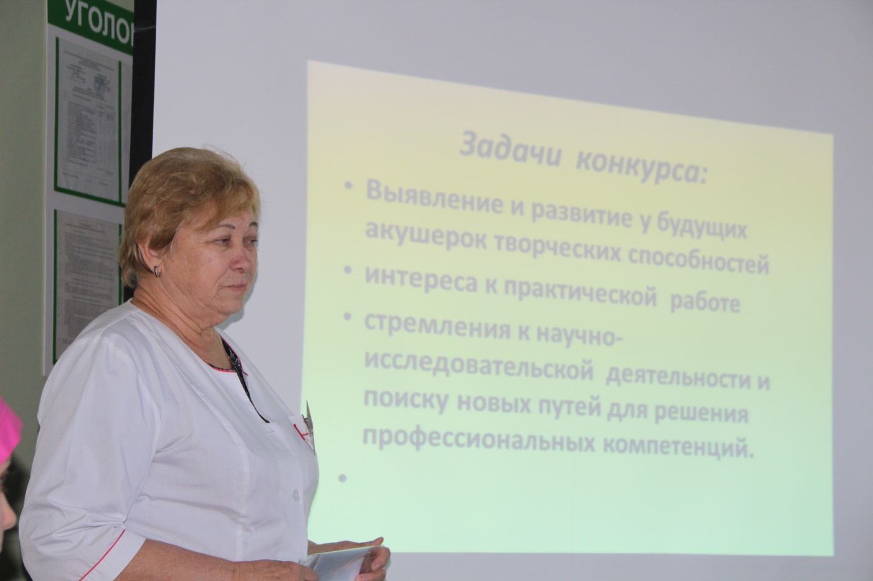
Вступительное слово преподавателя Сапожниковой Н.Г.
Приветствие команды «Акушерский батальон»
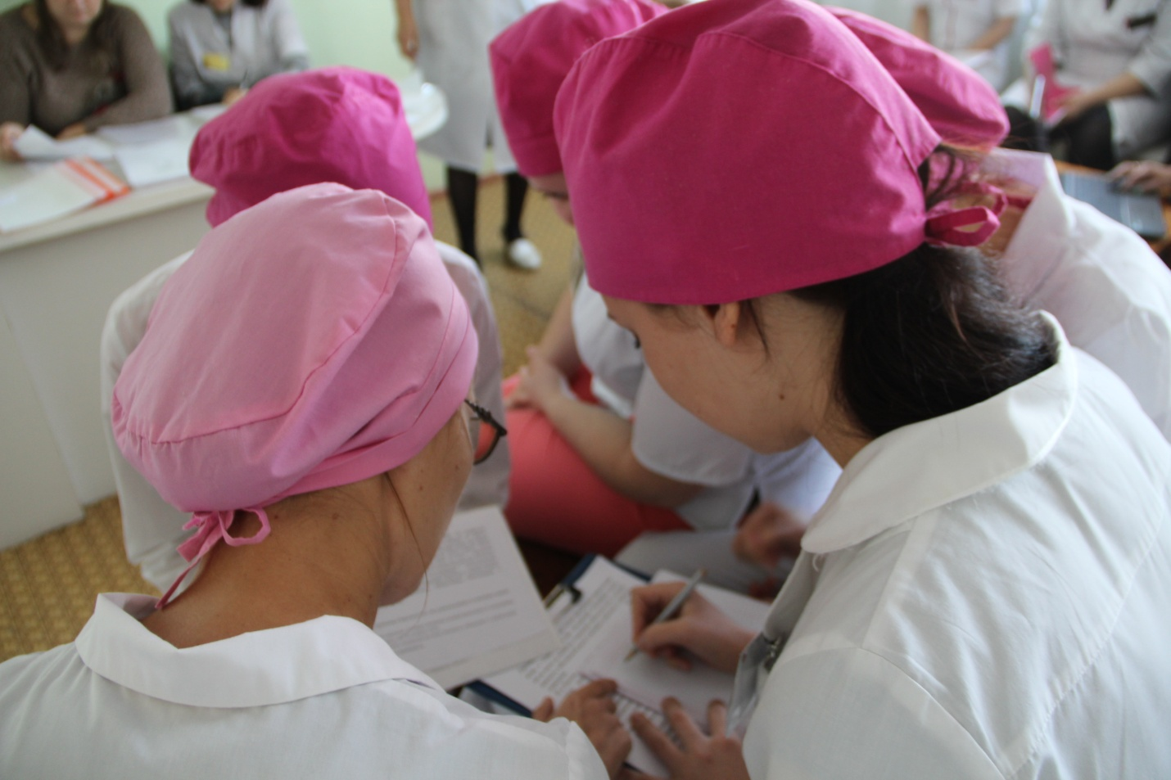
Решение проблемно-ситуационной задачи членами команды «Дочери рода»
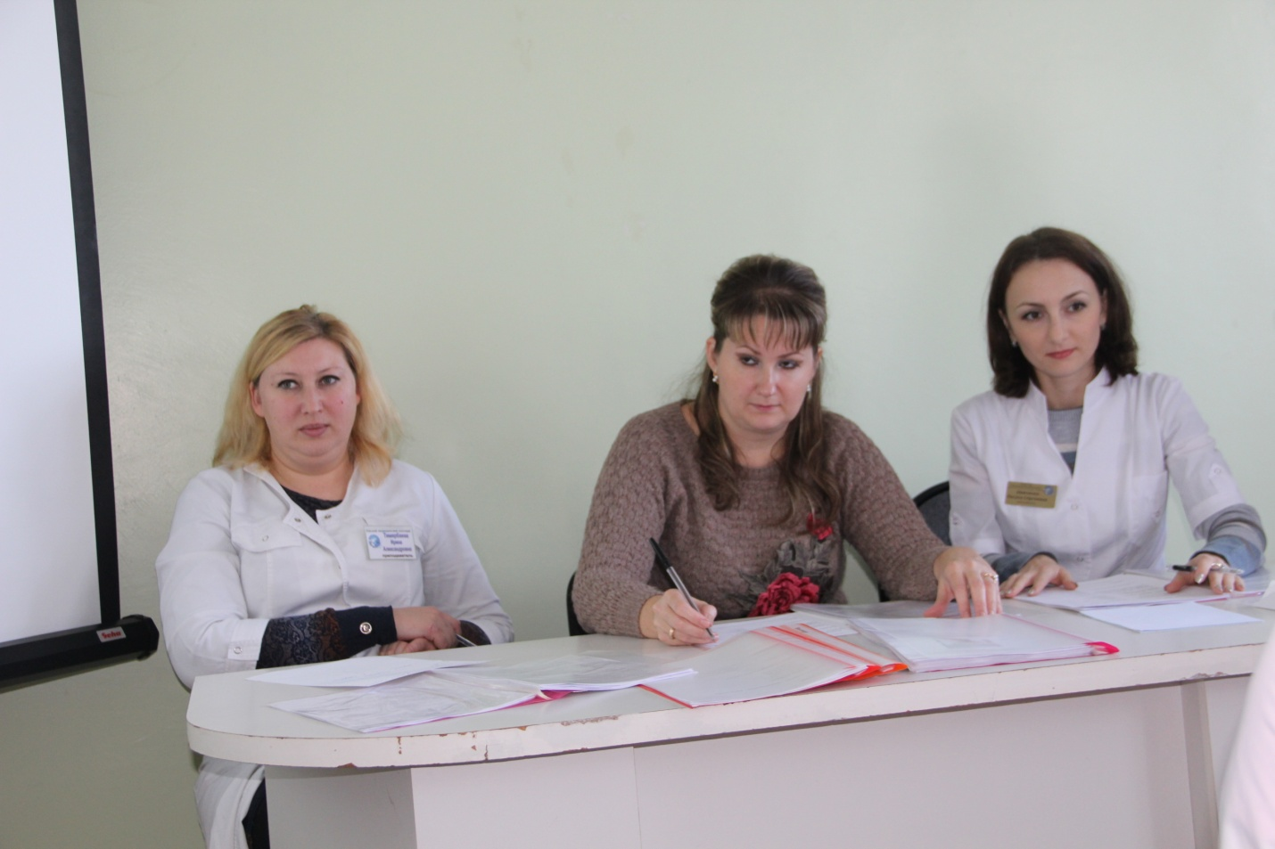
Жюри конкурса
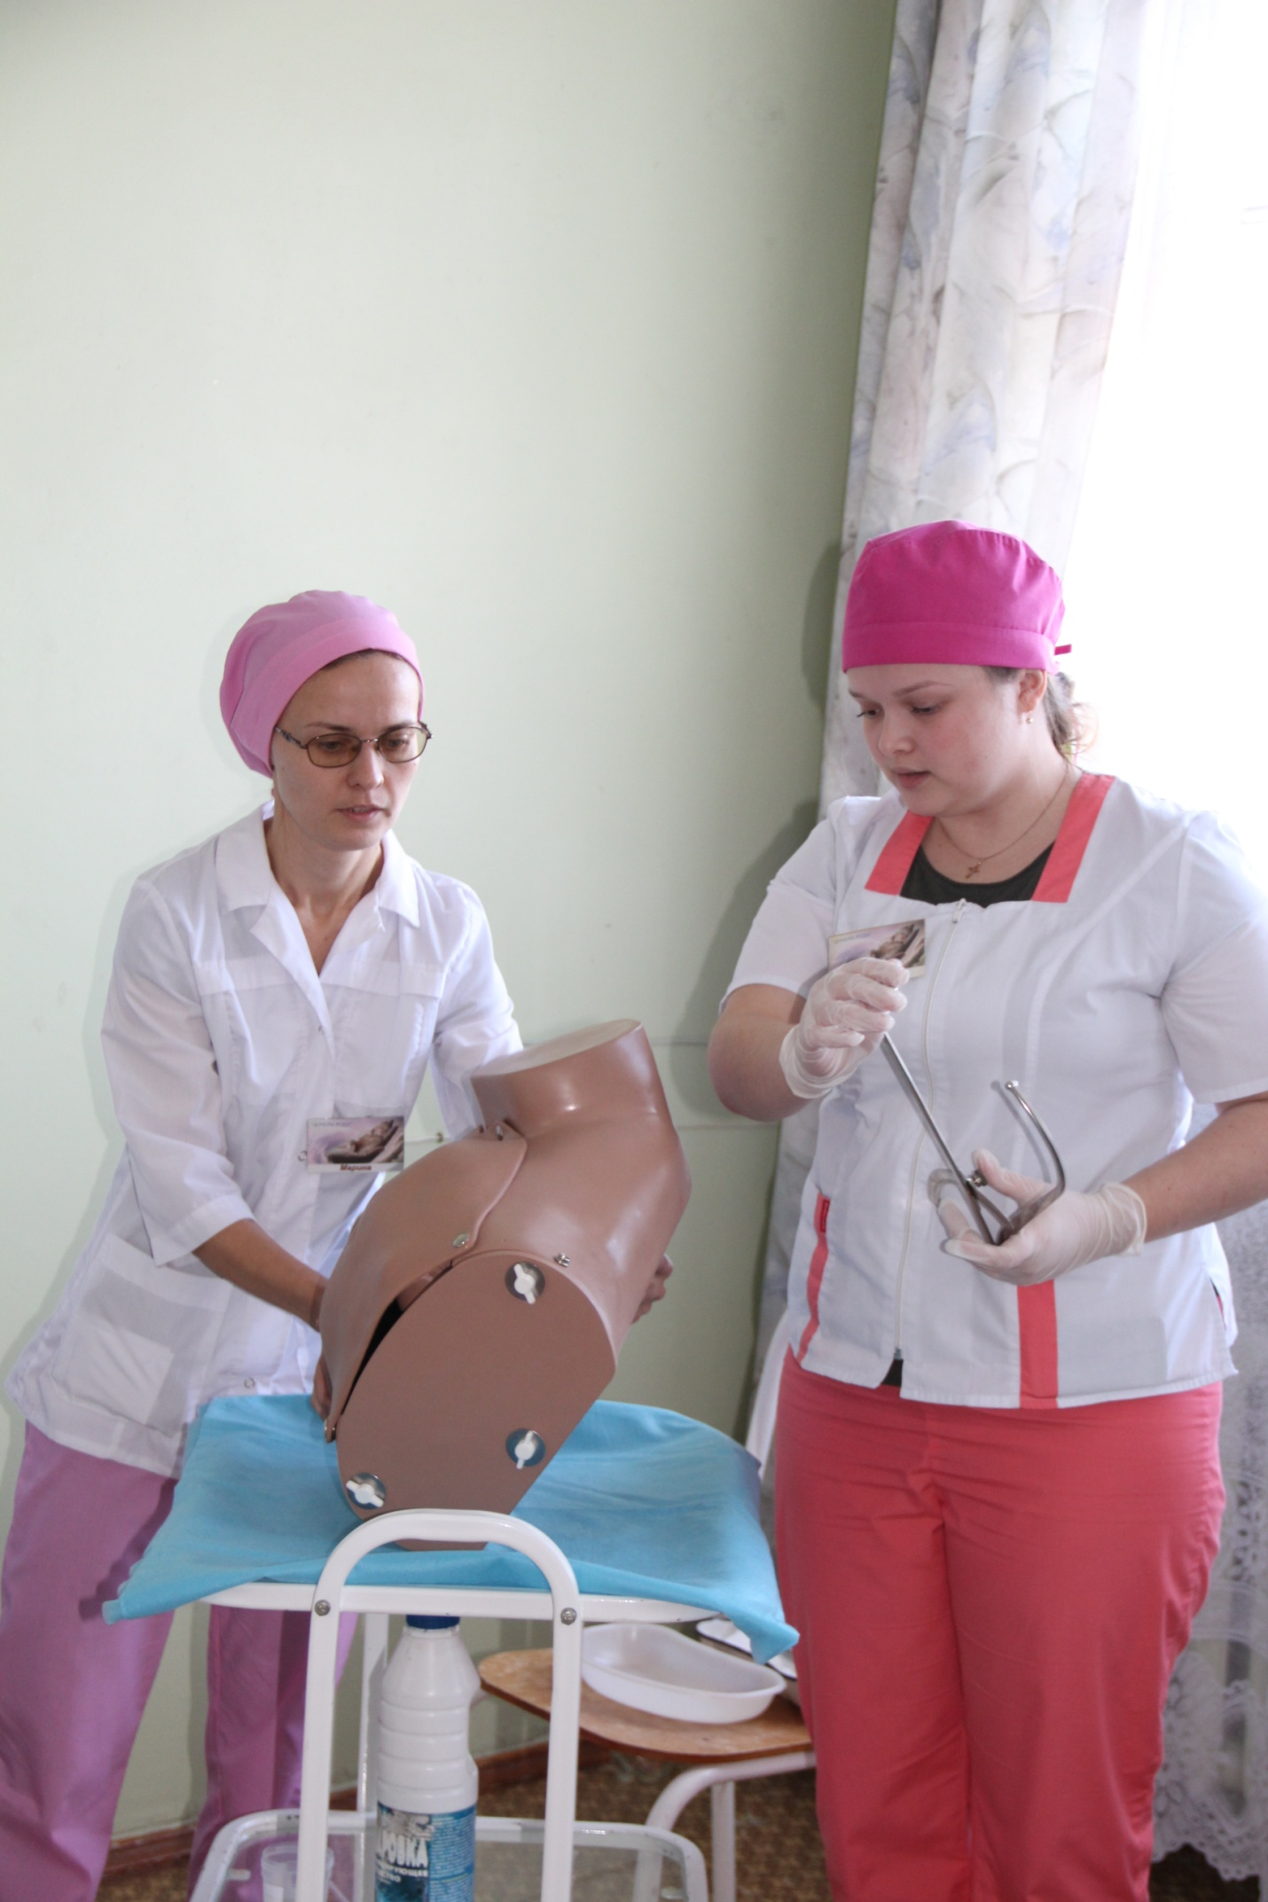
Выполнение технологии простой медицинской услуги
«Наружная пельвиометрия»
Выполнение технологии простой медицинской услуги
«Пальпация живота при исследовании беременной.
Приемы Леопольда-Левицкого»
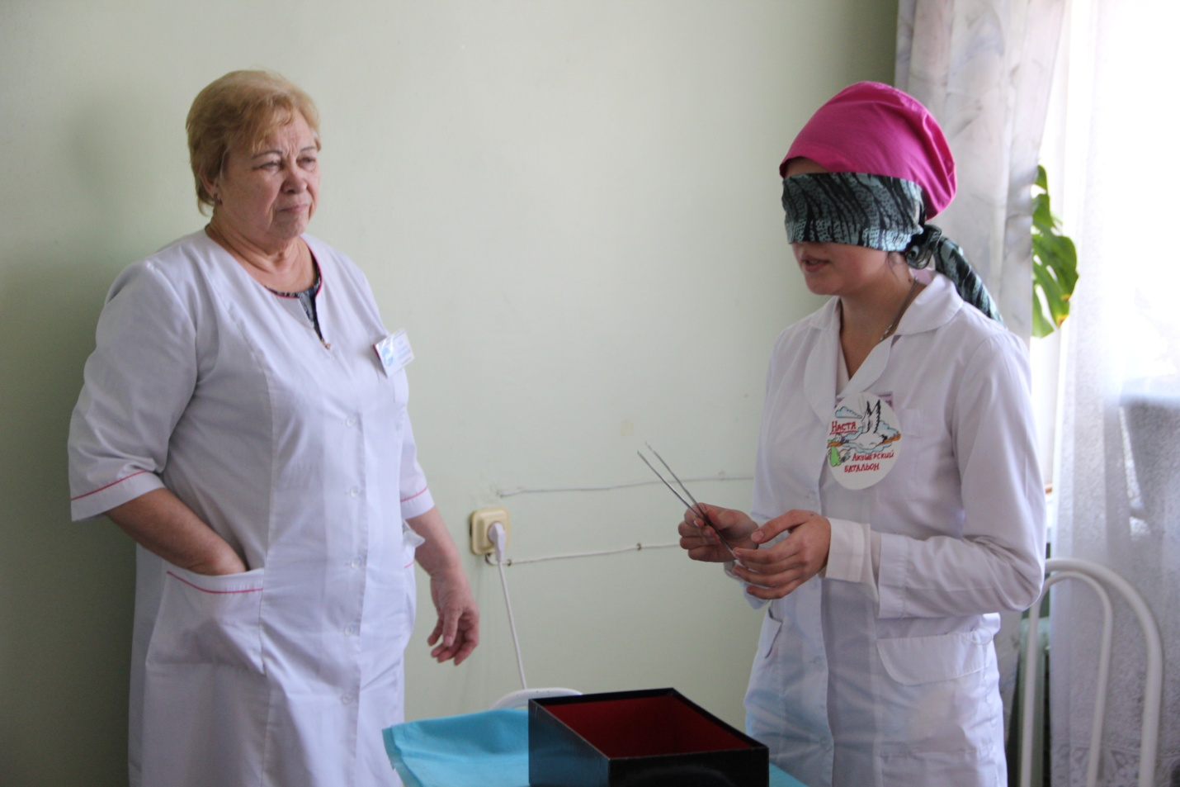
Конкурс капитанов «Черный ящик»
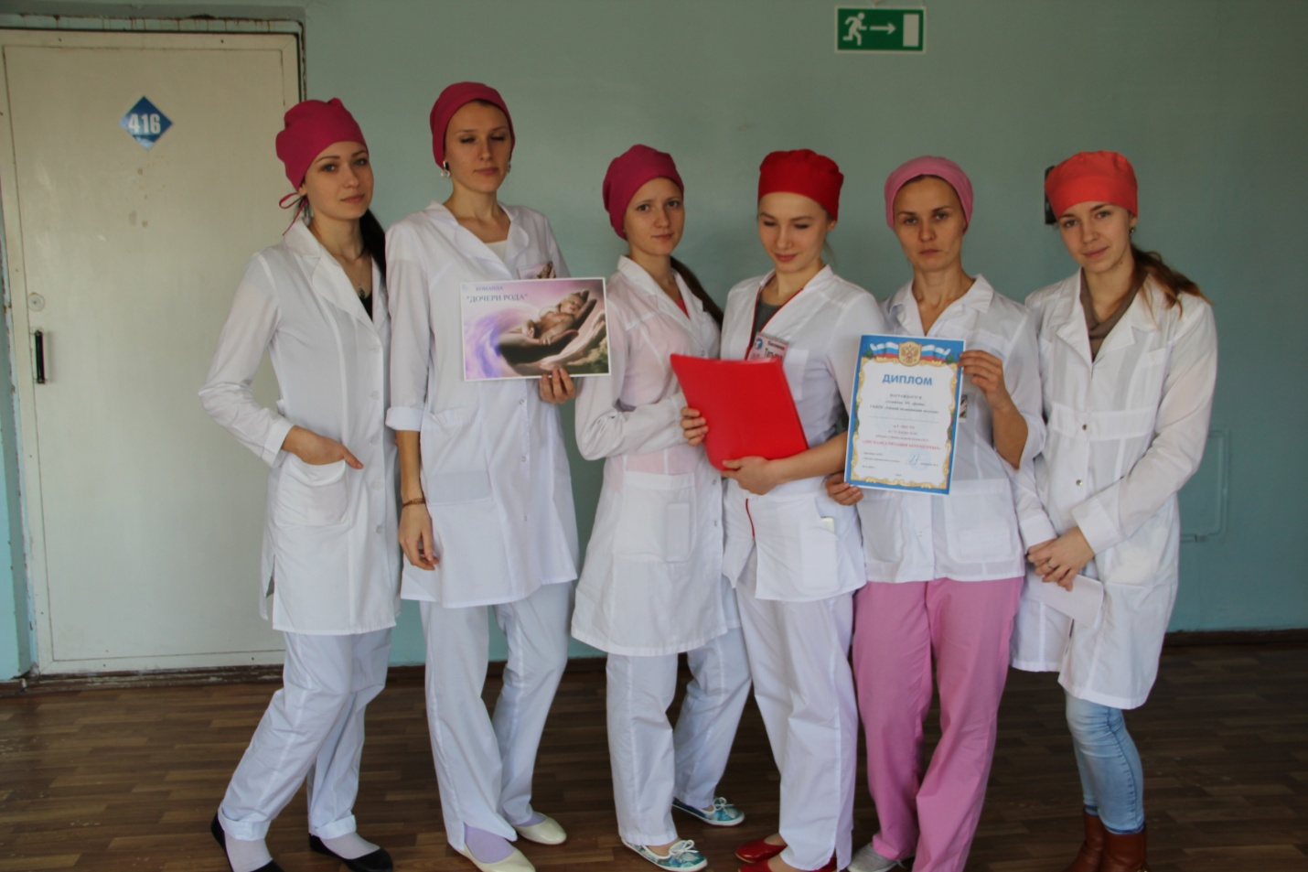
Команда победитель «Дочери рода»
Согласовано:
методист ______________ Козырева Л.Н.

